Werkblad zondag 31 juli 2022

Het is zomervakantie. Tijd om uit te rusten en misschien wel op vakantie te gaan. Daarom gaat dit werkblad vandaag over op reis. Misschien ben je al op vakantie geweest of misschien ga je op vakantie of misschien ben je nu wel te gast omdat je hier in de buurt op vakantie bent. Misschien ga je niet op vakantie. Toch zijn we allemaal op reis…

Ik ga op reis en ik neem mee….

De tekst die we leren komt uit Jesaja 45: 5a
“ Ik ben de HEERE, en niemand anders,
buiten Mij is er geen God ”
Kun jij deze tekst op je allermooist op deze schatkaart schrijven?

De psalm die we leren is Psalm 113: 3
Wie is gelijk aan onzen HEER?
Aan God, die, tot Zijn eeuwig’ eer,
Zijn troon gevest
Heeft in den hemel?
Die, daar Hij ’t wereldrond gebiedt,
Van Zijnen hogen zetel ziet
Op ’t laag en nietig aards gewemel.

De reis van je leven…
Wij zijn allemaal op reis. De reis van je leven is begonnen toen je werd geboren. In de Bijbel lezen we ook vaak dat mensen op reis gaan.
Het volk Israël ging ook op reis. De Heere God haalde hen uit Egypte, het volk ging op weg naar het beloofde land. De Heere God was hun gids, Hij wees hen de weg. Overdag door de wolk en ‘s nachts door een vuurkolom. De Heere God wil ook onze gids zijn op onze reis…
Hoe we moeten reizen kunnen we lezen in de Bijbel.

Weet jij welke Bijbeltekst (in het Engels) in de rebus verstopt zit?
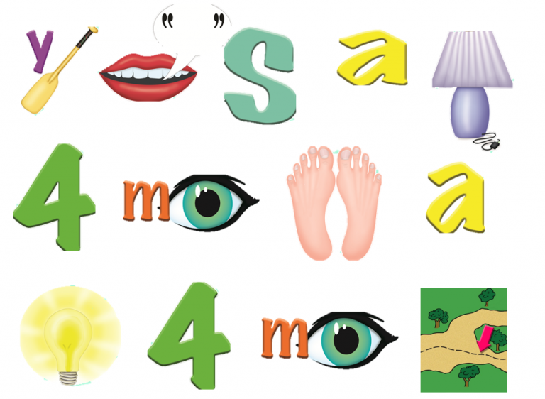
Teken of schrijf in de koffer wat je allemaal meeneemt als je op vakantie gaat.
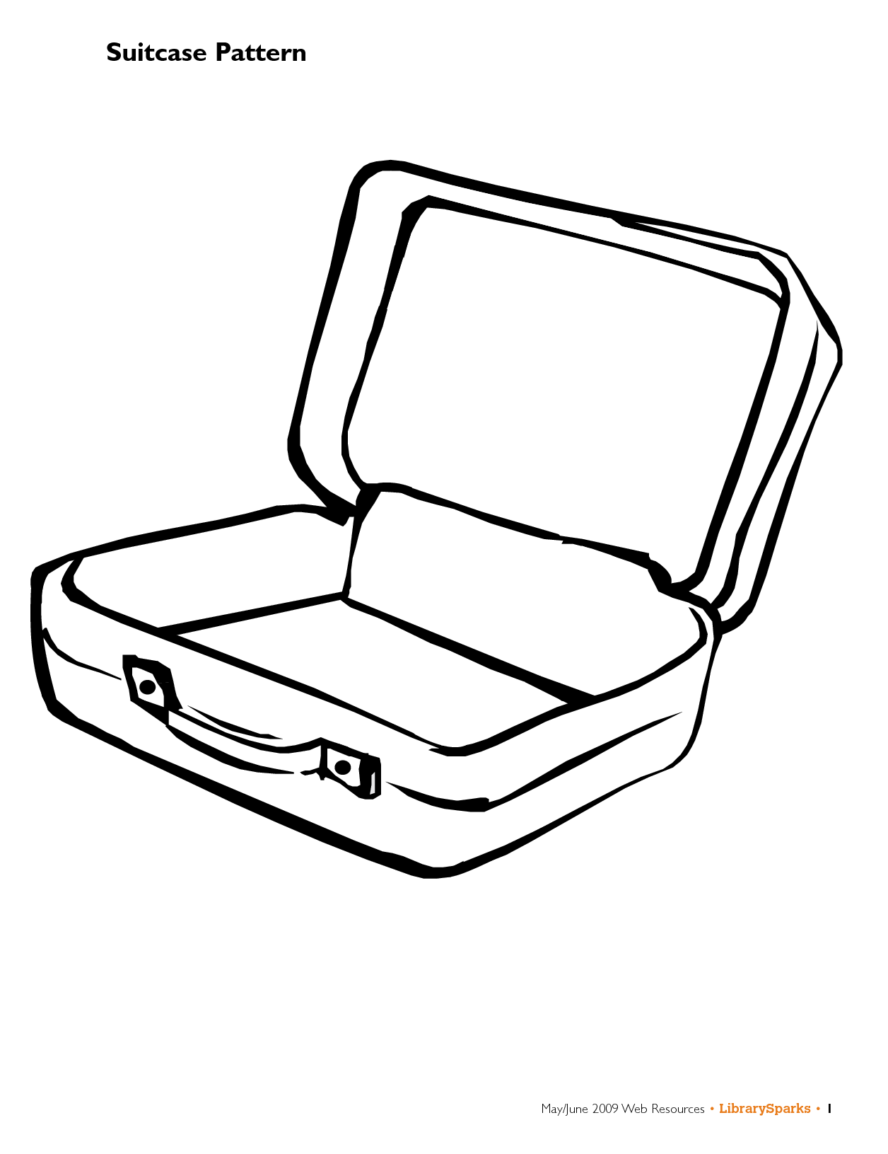

Als je naar de camping gaat neem je vaak ook een zaklamp mee. Deze zaklamp wijst jou de weg als het ’s avonds donker is op de camping.
De Bijbel is eigenlijk ook net een lamp. In de Bijbel staat het zo:
“Uw Woord is een lamp voor mijn voet en een licht op mijn pad”
Het licht schijnt je stap voor stap voor. Je kunt niet de hele weg in een keer verlichten, maar je kunt wel stap voor stap zien waar je loopt.
Heb je je Bijbel ook al in de koffer gestopt?
